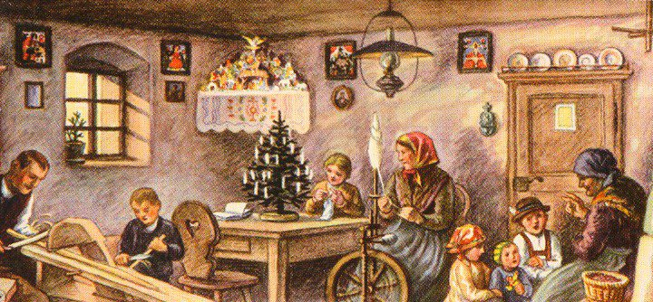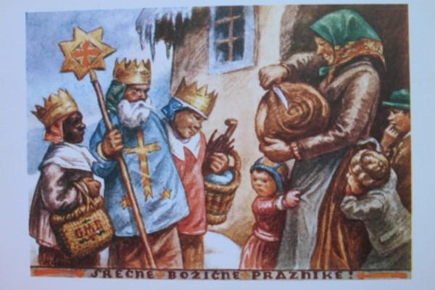
OD BOŽIČA DO SVETIH TREH KRALJEV

Vabimo vas na prireditev »KO ŽENA V OŠTARIJO PRIDE«
v petek, 2.12.2022 ob 19.uri v Beznovce (Jelenov hram).
Pridite in preživite z »Irmicami« lep praznično obarvan večer.

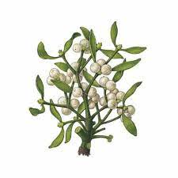 Irmice-KTD Moščanci in Jelenov hram

